Муниципальное автономное дошкольное образовательное учреждение

Городского округа «город Ирбит» Свердловской области «Детский сад № 23»

** «Николин день» **

**День Святого Николая** - самый первый праздник зимы. Он открывает волшебную, таинственную, чудесную вереницу зимних праздников. День Святого Николая отмечается 19 декабря.

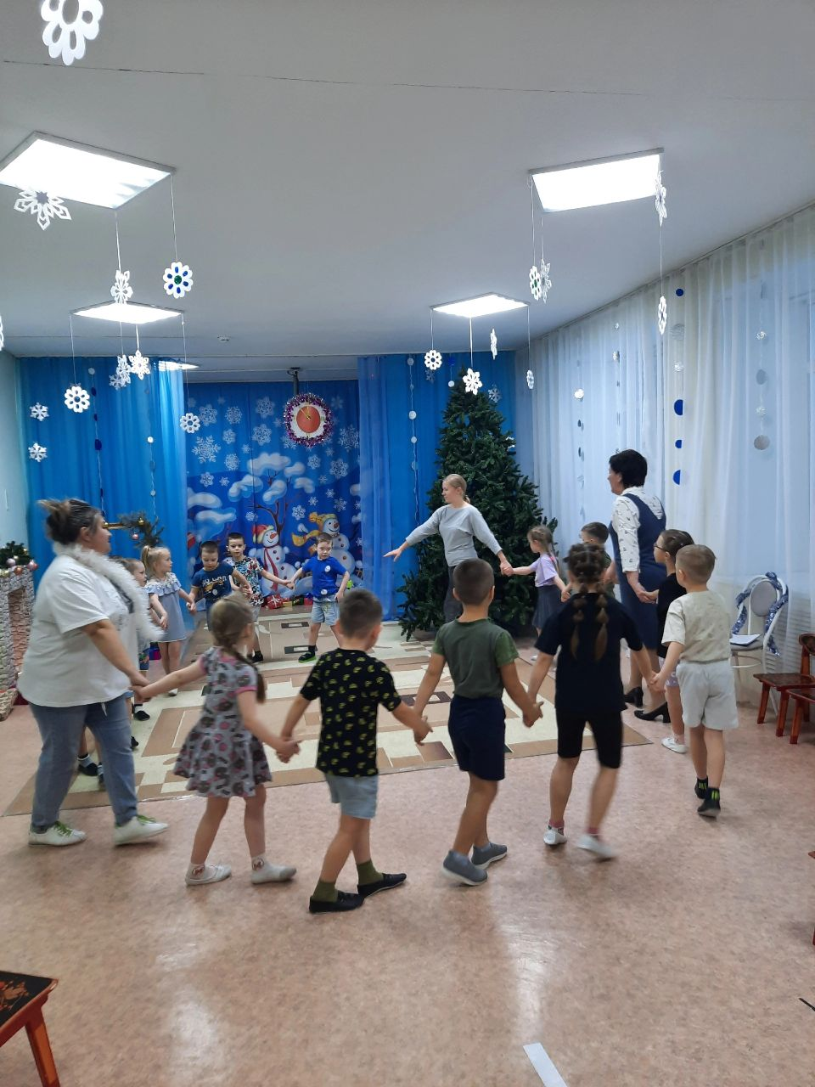День почитания святого Николая Чудотворца – один из самых святых, добрых и волшебных праздников в году. Говорят, если искренне попросить прощение за все свои грехи и загадать сокровенное желание, то Николай его обязательно исполнит.

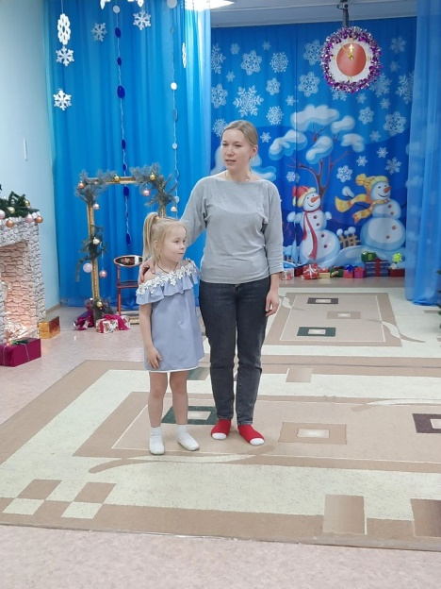С целью воспитания у детей уважительного, милосердного отношения к ближним, желания радовать своих родных хорошим поведением, приходить на помощь людям в нашем детском саду, в подготовительной к школе группе *"Затейники"* мы провели такой душевный праздник... Затем дети играли и водили хороводы. О своих семейных традициях проведения новогодних праздников нам рассказала Ксюша Карьковп вместе с мамой Юлией Романовной, предложили фото из семейного архива. В конце вечера, собравшись в круг, все передавали свечу желаний, желая друг другу добра, счастья, благополучия и мира! После этого ребята стали участниками творческого мастер-класса по изготовлению *"Праздничного угощения",* под руководством воспитателя Ольги Ивановны.

Музыкальный руководитель: Бахтина Татьяна Михайловна